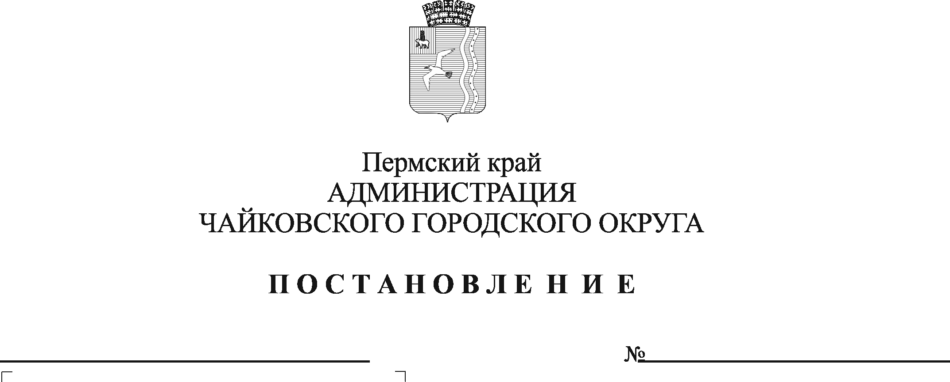
О признании утратившими силу отдельных постановлений администрации Чайковского городского округа

В соответствии с Федеральным законом от 6 октября 2003 г. № 131-ФЗ «Об общих принципах организации местного самоуправления в Российской Федерации», Федеральным законом от 31 июля 2020 г. № 248-ФЗ «О государственном контроле (надзоре) и муниципальном контроле в Российской Федерации», на основании Устава Чайковского городского округа

ПОСТАНОВЛЯЮ:
1. Признать утратившими силу отдельные постановления:
1.1 администрации города Чайковского от 26 апреля 2019 г. № 895 «Об утверждении Административного регламента осуществления муниципального земельного контроля на территории Чайковского городского округа»;
1.2 администрации Чайковского городского округа согласно приложению к настоящему постановлению.
2. Опубликовать постановление в газете «Огни Камы» и разместить на официальном сайте администрации Чайковского городского округа.
3. Постановление вступает в силу с 1 января 2022 г.
4. Контроль за исполнением постановления оставляю за собой.

Глава городского округа-
глава администрации
Чайковского городского округа Ю.Г. Востриков

Приложение
к постановлению администрации
Чайковского городского округа
от______________№________

Перечень
постановлений администрации Чайковского городского округа,
признаваемых утратившими силу

от 21 июня 2019 г. № 1151 «Об утверждении Административного регламента осуществления муниципального жилищного контроля на территории Чайковского городского округа»;
от 27 июня 2019 г. № 1170 «Об утверждении Административного регламента осуществления муниципального лесного контроля на территории Чайковского городского округа»;
от 12 июля 2019 г. № 1251 «Об утверждении Административного регламента исполнения муниципальной функции по осуществлению контроля за соблюдением законодательства в области розничной продажи алкогольной продукции, спиртосодержащей продукции на территории Чайковского городского округа»;
от 12 июля 2019 г. № 1244 «Об утверждении Административного регламента исполнения муниципальной функции по осуществлению муниципального контроля в области торговой деятельности на территории Чайковского городского округа»;
от 4 декабря 2019 г. № 1889 «Об утверждении Административного регламента по осуществлению муниципального контроля за обеспечением сохранности автомобильных дорог местного значения в границах Чайковского городского округа»;
от 5 декабря 2019 г. № 1910 «Об утверждении Административного регламента осуществления муниципального контроля за соблюдением Правил благоустройства территории Чайковского городского округа»;
от 9 января 2020 г. № 3 «Об утверждении Административного регламента осуществления контроля за использованием и охраной недр при добыче общераспространенных полезных ископаемых, а также при строительстве подземных сооружений, не связанных с добычей полезных ископаемых в границах Чайковского городского округа»;
от 10 февраля 2020 г. № 115 «Об утверждении Административного регламента осуществления муниципального контроля в области использования и охраны особо охраняемых природных территорий местного значения Чайковского городского округа»;
от 13 февраля 2020 г. № 138/1 «Об утверждении Административного регламента осуществления муниципального контроля в сфере размещения наружной рекламы на территории Чайковского городского округа»;
от 27 февраля 2020 г. № 206 «Об утверждении Административного регламента осуществления в ценовых зонах теплоснабжения муниципального контроля за выполнением единой теплоснабжающей организацией мероприятий по строительству, реконструкции и (или) модернизации объектов теплоснабжения, необходимых для развития, повышения надежности и энергетической эффективности системы теплоснабжения, определенных для нее в схеме теплоснабжения в пределах полномочий, установленных Федеральным законом от 27 июля 2010 г. № 190-ФЗ «О теплоснабжении», в границах Чайковского городского округа»;
от 20 марта 2020 г. № 296 «О внесении изменений в Административный регламент по осуществлению муниципального лесного контроля на территории Чайковского городского округа, утвержденный постановлением администрации Чайковского городского округа от 27.06.2019 № 1170»;
от 20 марта 2020 г. № 299 «О внесении изменений в Административный регламент осуществления муниципального земельного контроля на территории Чайковского городского округа, утвержденный постановлением администрации города Чайковского от 26.04.2019 № 895»;
от 1 апреля 2020 г. № 360 «О внесении изменений в Административный регламент по осуществлению муниципального контроля за обеспечением сохранности автомобильных дорог местного значения в границах Чайковского городского округа, утвержденный постановлением администрации Чайковского городского округа от 04.12.2019 № 1889»;
от 1 апреля 2020 г. № 365 «О внесении изменений в Административный регламент осуществления муниципального жилищного контроля на территории Чайковского городского округа, утвержденный постановлением администрации Чайковского городского округа от 21.06.2019 № 1151»;
от 10 апреля 2020 г. № 395 «О внесении изменений в Административный регламент осуществления муниципального контроля за соблюдением Правил благоустройства на территории Чайковского городского округа, утвержденный постановлением администрации Чайковского городского округа от 05.12.2019 № 1910»;
от 10 апреля 2020 г. № 401 «О внесении изменений в Административный регламент исполнения муниципальной функции по осуществлению контроля за соблюдением законодательства в области розничной продажи алкогольной продукции, спиртосодержащей продукции на территории Чайковского городского округа, утвержденный постановлением администрации Чайковского городского округа от 12.07.2019 № 1251»;
от 14 апреля 2020 г. № 405 «О внесении изменений в Административный регламент осуществления контроля за использованием и охраной недр при добыче общераспространенных полезных ископаемых, а также при строительстве подземных сооружений, не связанных с добычей полезных ископаемых в границах Чайковского городского округа, утвержденный Постановлением администрации Чайковского городского округа от 09.01.2020 № 3»;
от 29 апреля 2020 г. № 450 «О внесении изменений в Административный регламент исполнения муниципальной функции по осуществлению муниципального контроля в области торговой деятельности на территории Чайковского городского округа, утвержденный постановлением администрации Чайковского городского округа от 12.07.2019 № 1244»;
от 15сентября 2020 г. № 857 «Об утверждении Административного регламента исполнения муниципальной функции по осуществлению контроля за соблюдением условий организации регулярных перевозок на территории Чайковского городского округа».

